Title of study (16pt TNR, CAPITAL LETTERS)

Name and surname of the author – authors (14pt TNR, italics)

Abstract: 10 pt TNR bold, min. 150 words
Text. Text. Text. Text. Text. Text. Text. Text. Text. Text. Text. Text. Text. Text. Text. Text. Text. Text. Text. Text. Text. Text. Text. Text. Text. Text. Text. Text. Text. Text. Text. Text. Text. Text. Text. Text. Text. Text. Text. Text. Text. Text. Text. Text. Text. Text. Text. Text. Text. Text. Text. Text. Text. Text. Text. Text. Text. Text. Text. Text. Text. Text. Text. Text. Text. Text. Text. Text. Text. Text. Text. Text. Text. Text. Text. Text. Text. Text. Text. Text. Text. Text. Text. Text. Text. Text. Text. Text. Text. Text. Text. Text. Text. Text. Text. Text. Text. Text. Text. Text. Text. Text. Text. Text. Text. Text. Text. Text. Text. Text. Text. Text. Text. Text. Text. Text. Text. Text. Text. Text. Text. Text. Text. Text. Text. Text. Text. Text. Text. Text. Text. Text. Text. Text. Text. Text. Text. Text. Text. Text. Text. Text. Text. Text.
10 pt TNR

Key words (5-7 key words): 10 pt TNR bold
Text. Text. Text. 10 pt TNR.

1 Title of the Chapter (13pt TNR, bold)

12 pt TNR. Text. Text. Text. Text. Text. Text. Text. Text. Text. Text. Text. Text. Text. Text. Text. Text. Text. Text. Text. Text. Text. Text. Text. Text. Text. Text. Text. Text. Text. Text. Text. Text. Text. Text. Text. Text. Text. Text. Text. Text. Text. Text. Text. Text. Text. Text. Text. Text. Text. Text. Text. Text. Text. Text. Text. Text. Text. Text. Text. Text. Text. Text. Text. Text.

Text. Text. Text. Text. Text. Text. Text. Text. Text. Text. Text. Text. Text. Text. Text. Text. Text. Text. Text. Text. Text. Text. Text. Text. Text. Text. Text. Text. Text. Text. Text. Text. Text. Text. Text. Text. Text. Text. Text. Text. Text. Text. Text. Text. Text. Text. Text. Text. Text. Text. Text. Text. Text. Text. Text. Text. Text. Text. Text. Text. Text. Text. Text. Text.

Text. Text. Text. Text. Text. Text. Text. Text. Text. Text. Text. Text. Text. Text. Text. Text. Text. Text. Text. Text. Text. Text. Text. Text. Text. Text. Text. Text. Text. Text. Text. Text. Text. Text. Text. Text. Text. Text. Text. Text. Text. Text. Text. Text. Text. Text. Text. Text. Text. Text. Text. Text. Text. Text. Text. Text. Text. Text. Text. Text. Text. Text. Text. Text. Text. Text. Text. Text. Text. Text. Text. Text. Text. Text. Text. Text. Text. Text. Text. Text. Text. Text of a quote: “Write a quote here in this form. Write a quote here in this form.”

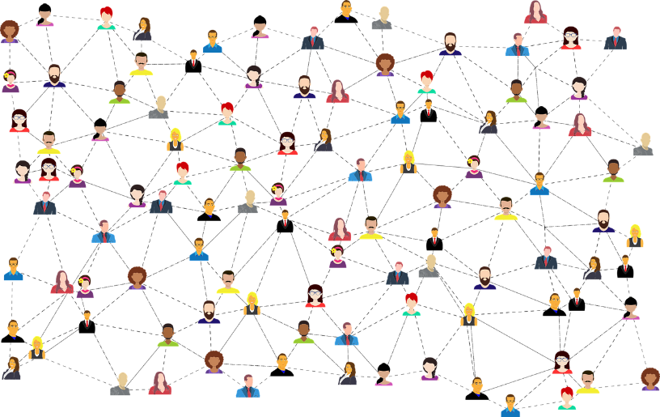
FIGURE 1: Template of a picture (10pt TNR)
Source: Pixabay. [online]. [2021-01-26]. Available at: <https://pixabay.com/sk/vectors/soci%C3%A1lne-m%C3%A9di%C3%A1-pripojenie-siet%C3%AD-3846597/>.

TABLE 1: Name of the table (10pt TNR)
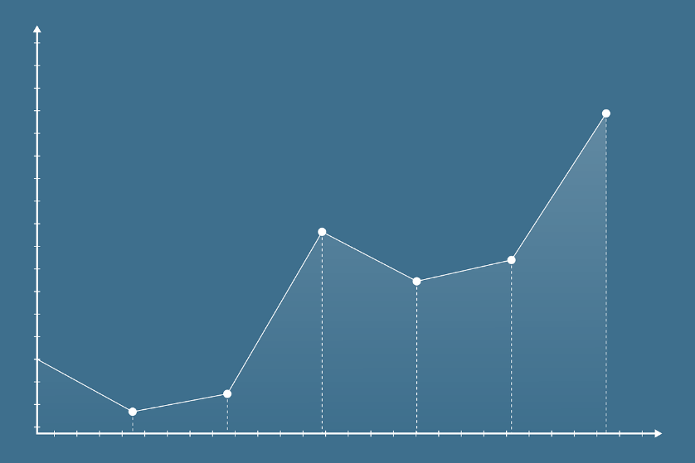
Source: own processing, 2021

According to the Table 1, 55.5% use Facebook intensively, 11.1% (1,786 users) use Facebook usually.

1.1 Title of a Subchapter (12pt TNR bold)
Text. Text. Text. Text. Text. Text. Text. Text. Text. Text. Text. Text. Text. Text. Text. Text. Text. Text. Text. Text. Text. Text. Text. Text. Text. Text. Text. Text. Text. Text. Text. Text. Text. Text. Text. Text. Text. Text. Text. Text. Text. Text. Text. Text. Text. Text. Text. Text. Text. Text. Text. Text. Text. Text. Text. Text. Text. Text. Text. Text. Text. Text. Text. Text.

Text. Text. Text. Text. Text. Text. Text. Text. Text. Text. Text. Text. Text. Text. Text. Text. Text. Text. Text. Text. Text. Text. Text. Text. Text. Text. Text. Text. Text. Text. Text. Text. Text. Text. Text. Text. Text. Text. Text. Text. Text. Text. Text. Text. Text. Text. Text. Text. Text. Text. Text. Text. Text. Text. Text. Text. Text. Text. Text. Text. Text. Text. Text. Text. Text. Text. Text. Text. Text. Text. Text. Text. Text. Text. Text. Text. Text. Text. Text. Text. Text.

2 Methodology/ Methods (13pt TNR bold)

3 Results (13pt TNR bold)

4 Discussion (13pt TNR bold)

5 Conclusion (13pt TNR bold)

Acknowledgement: This study was supported....(12pt TNR, italics)

Literature and Sources: (13pt TNR bold)
KAČINOVÁ, V.: Media Competence as a Cross-Curricular Competence. In Communication Today, 2018, Vol. 9, No. 1, p. 38-57. ISSN 1338-130X.
KELLNER, D.: Media Spectacle. New York, London : Routledge, 2003.
SURNAME, N.: Article name. In SURNAME, N. (ed.): Title of Proceedings. Place of edition : Publisher, year of edition, range of article´s pages. [online]. [Date of access, yyyy-mm-dd]. Available at: <URL/electronic address information>.
TRILLING, B., FADEL, CH.: 21st Century Skills: Learning for Life in Our Times. San Francisco : Jossey-Bass, 2009.

Quotation rules can be found at: https://fmk.sk/veda-a-vyskum/citacne-pravidla/

Author(s)

Academic degree(s) before the name, name and surname of the author(s), academic degree(s) after the name
Complete address of the organization (name, street + No., ZIP code, country)
E-mail of the author(s)

Example:
Mgr. XY XYZ, PhD.
University of SS. Cyril and Methodius in Trnava
Faculty of Mass Media Communication
Nám. J. Herdu 2,
917 01 Trnava
SLOVAK REPUBLIC
xy.xyz@gmail.com

SURNAME, N.: Title of the article. [online]. [yyyy-mm-dd]. Available at: <link>. 10pt TNR

